成就系统介绍
一、成就系统分为17个成就，分别为：等级、关卡、战力、武将、巾帼、VIP、竞技场、神装、过关斩将、蜀道难、铜雀台、进阶、坐骑皮肤、御翎皮肤、法器皮肤、神兵皮肤、称号，后续也会新增更多成就类型。
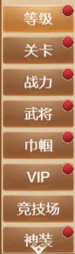
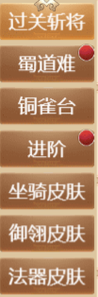
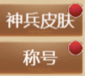
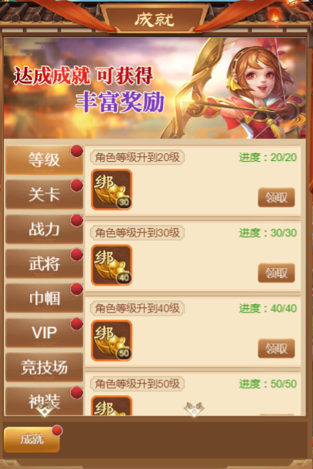
二、每个成就都有对应的完成条件，达成成就可获得丰富奖励。（奖励内容请以游戏为准）

